有多少张贴画
姓名：________ 班级_________
【学习目标】
- 我会编6的乘法口诀，并能完整表达出每句口诀的意义。
- 我能用6的乘法口诀进行计算，并能解决简单的实际问题。
- 我能借助点子图，建立新旧知识之间的联系。
【课堂探究】
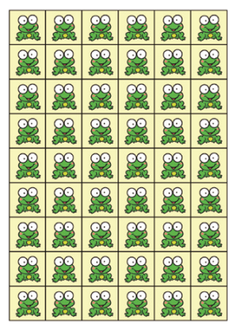
- 我会数一数，填一填。

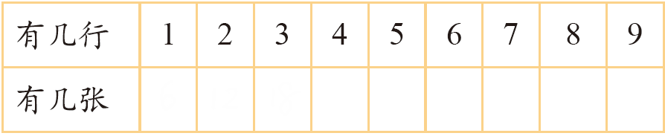

- 我能编出（ ）的乘法口诀。
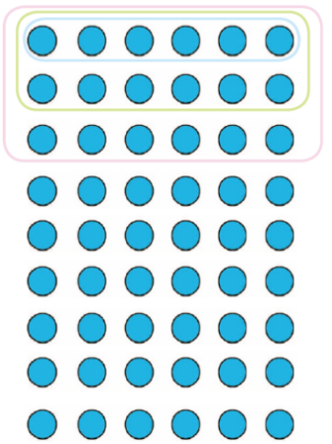
1×6=_______ 一六得________
____________ ______________
____________ ______________
____________ ______________
____________ ______________
____________ ______________
____________ ______________
____________ ______________
____________ ______________

- 我能发现口诀之间的关系，并能和同伴说一说。
- （1）我能看懂下面推算6×7结果的方法，并和同伴说一说；
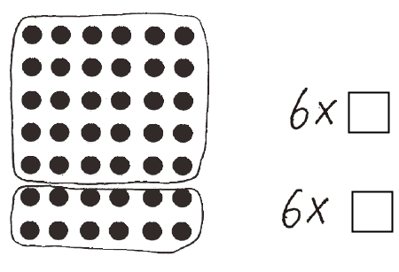
（2）我能填一填。
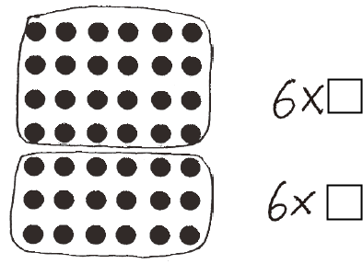

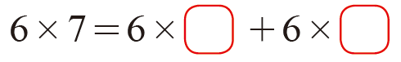
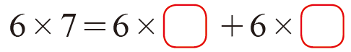

5、我会圈一圈，数一数，算出墙上有（ ）张手抄报。
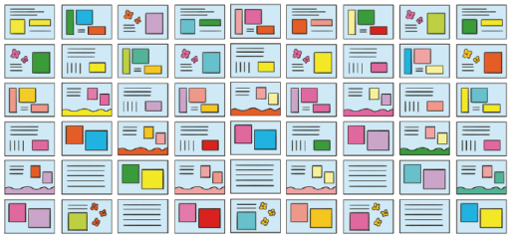

算式：_________________________

【自我评价】你真棒！（ ）  有进步！（ ） 加油啊!（ ）

